**《现代交换原理》实验报告**

**实验名称 拨打SIP电话实验**

**班 级 2018211314**

**学 号 2018211582、2018211584**

**姓 名 李志毅、陈硕**

**指导教师 赵学达**

# 拨打SIP电话实验

一、实验目的

通过双方拨打SIP电话了解SIP协议和SIP电话过程

**二、实验内容和实验步骤（简写）**

双方拨打SIP电话，使用Wireshark抓包分析SIP协议的包内容与过程

**1.电话机A拨打电话，电话机B正常接通，由电话机B挂断**

### 首先本机A发起呼叫请求，发送到软交换服务器

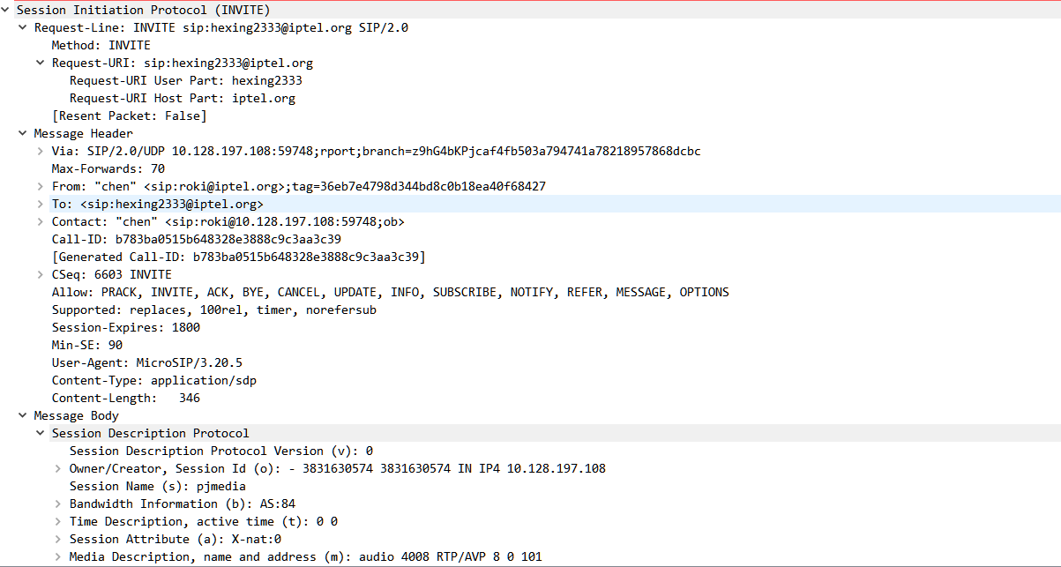

**Source:10.128.197.108:59748** **destination:proxy iptel.org 212.79.111.155**

电话机A发起呼叫请求，发送到软交换服务器IP地址212.79.111.155处，信令如图：

在SIP报文的头部Via字段定义SIP的下层传输协议，SIP协议版本为2.0，[从roki@10.128.197.105:59748](mailto:从roki@10.128.197.105:59748)发送到hexing@iptel.org

* Call-ID表示一个UA发送的请求消息与接收的响应消息分组的唯一标识，本地标识是在主机范围内的唯一标识，主机为10.128.197.105
* contact头地段指定了一个SIP URL，后续的请求可以通过它来连接到当前的UA
* Max-forward头字段限定了一个请求消息在到达目的地前允许的最大跳数，这里为70
* Cseq字段用于标识事务，这里的请求序列号为6603 INVITE，在同一个呼叫中，每一个新的请求消息的数据都会加1

### 交换服务器回复本机A鉴权响应

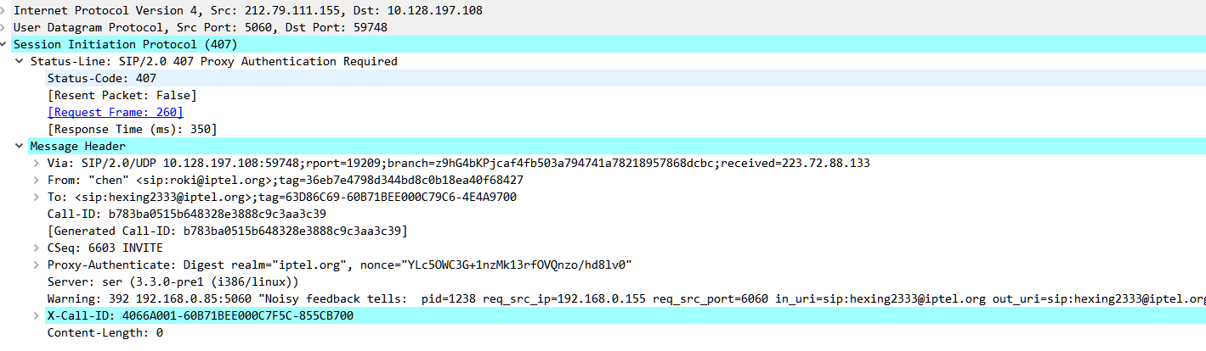

source:proxy 212.79.111.155 destination: 10.128.197.108

* status-code为407代表为Proxy Authentication Request，在Via字段中显示协议版本号为2.0，消息将发往10.128.197.108:59748
* branch参数标识有当前请求所建立的事务
* From和To字段分别标识请求发起方的逻辑标识和请求消息方的逻辑接受者

### 电话机A回复代理服务器的鉴权要求

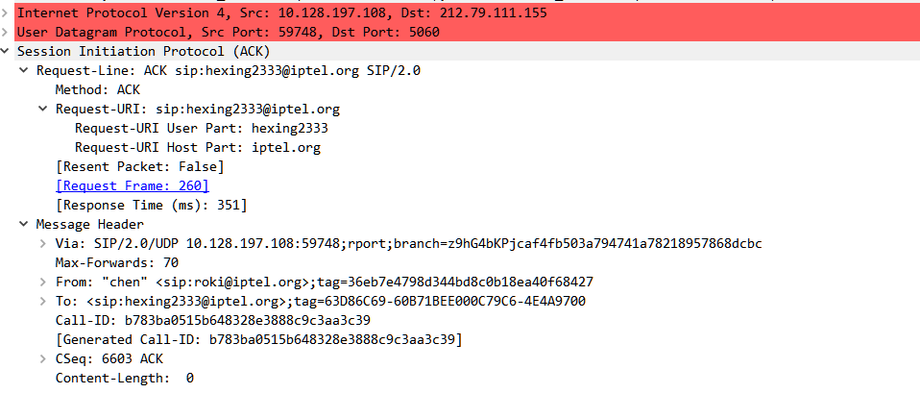

source:10.128.197.108 destination:proxy 212.79.111.155

* Method:ACK
* CSqr:6603 ACK，序号为6603

### 代理服务器呼叫电话机B

电话机B收到代理服务器的呼叫请求

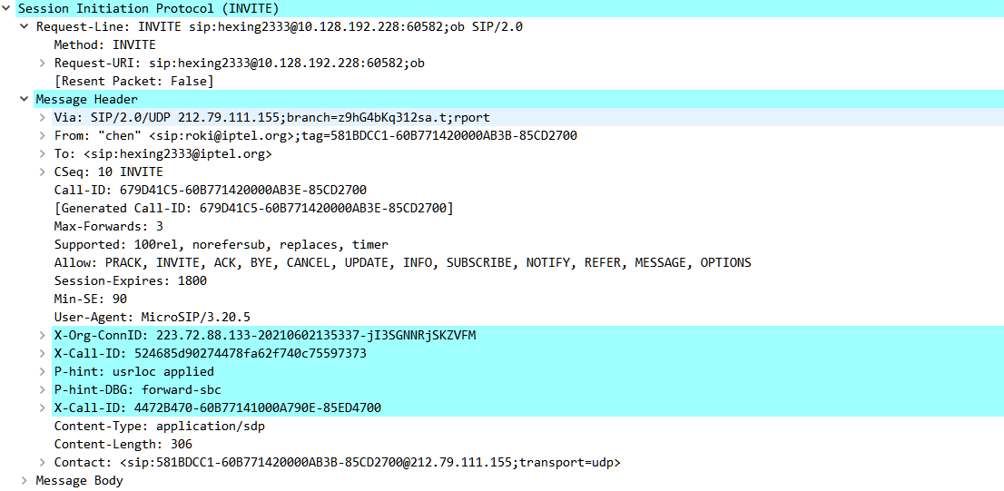

### 代理服务器给主机A发送试呼(trying)消息，表示正在尝试对hexing2333@iptel.org SIP电话机进行呼叫

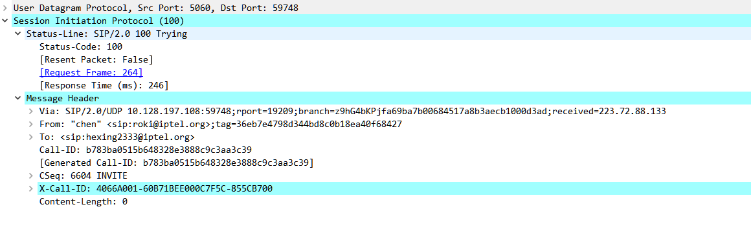

代理服务器给主机A发送试呼(trying)消息，表示正在尝试对hexing2333@iptel.org SIP电话机进行呼叫

### 电话机B给代理服务器发送振铃响应

电话机B接收到代理服务器的呼叫请求后，给代理服务器发送一个被叫振铃相应，表示被叫用户已经得到代理服务器的请求，正在振铃

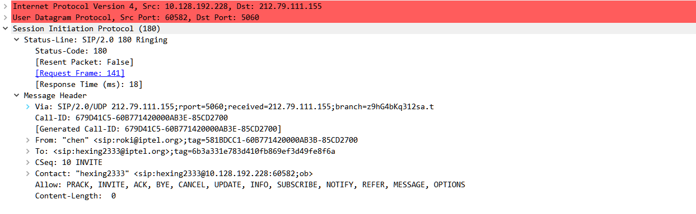

### 电话机B的振铃响应发送给电话A

代理服务器在接受到电话用户B发来的振铃响应后立即将消息发给电话A，表示在线路上双方的通话已经没有任何问题，等待的就是电话机B的摘机响应。

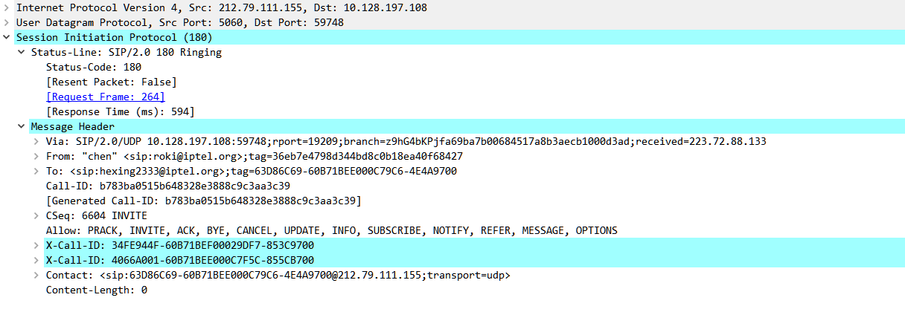

### 电话机B摘机发送给代理服务器

电话机B摘机

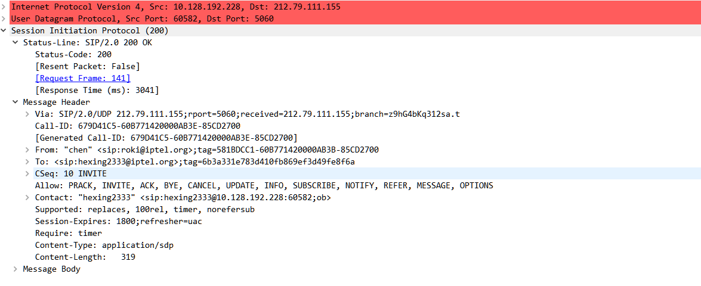

### 代理服务器将电话机B的响应发送给电话机A

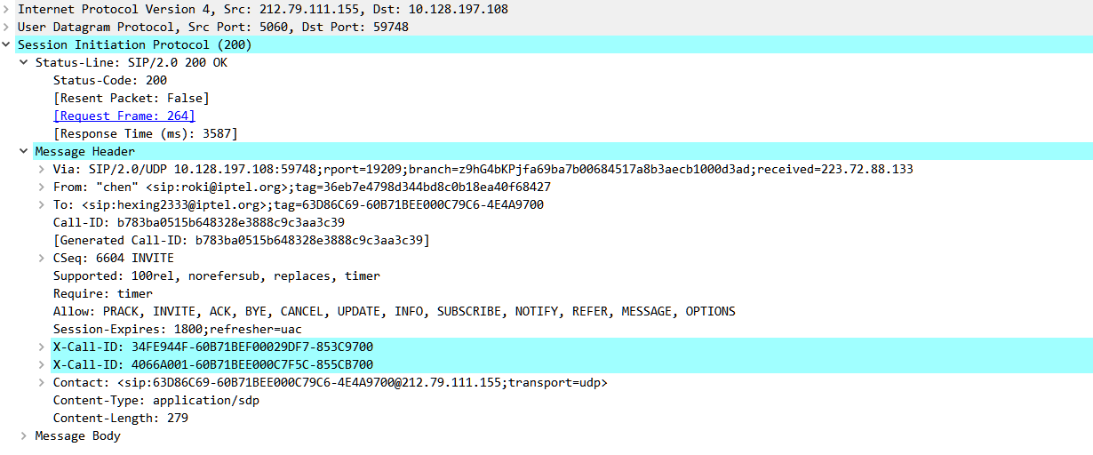

代表可以通话了

### 电话机A发送回应消息，表示接收到可以通话的信息，可以通话

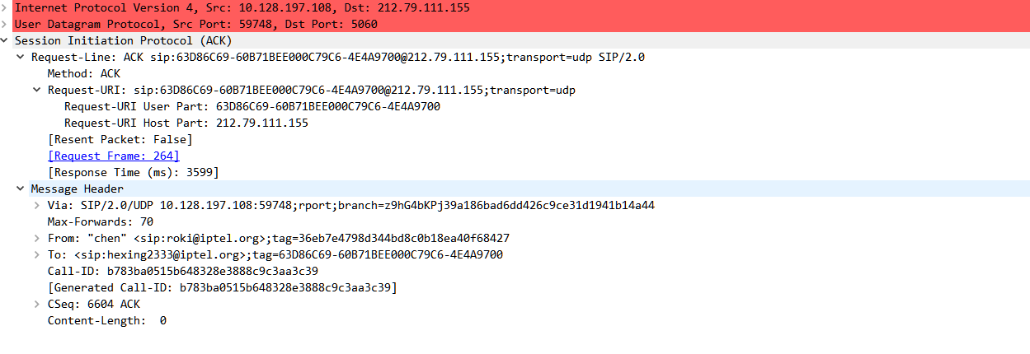

### 电话机B接收到代理发送的确认消息，双方可以通话

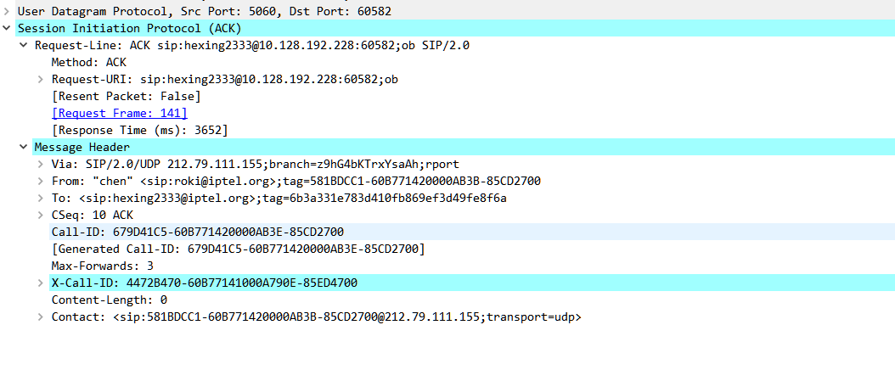

### 电话机B向代理服务器发送BYE请求

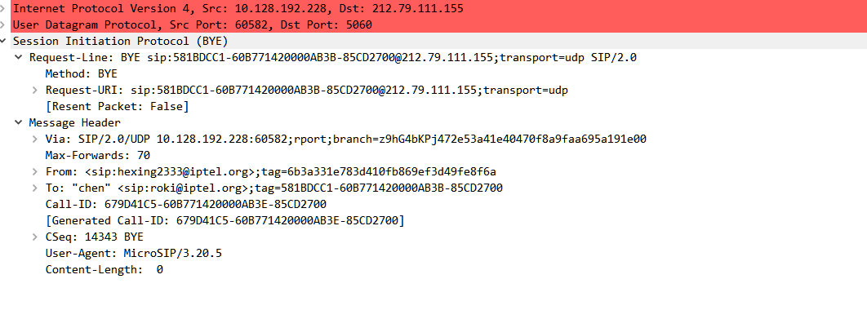

### 代理服务器将BYE请求转发给电话机A

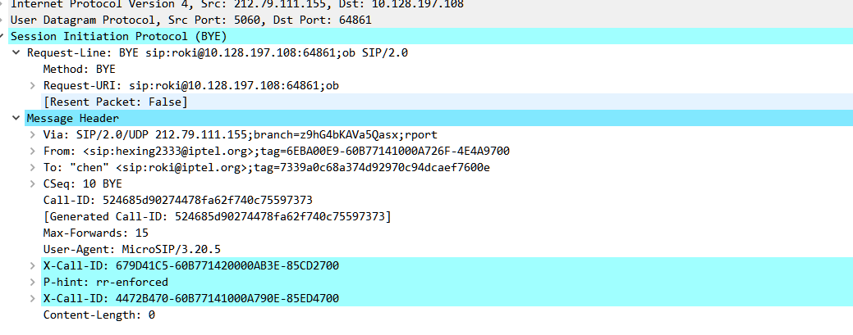

### 电话机A回复B的BYE请求响应

电话机A收到代理服务器的话机B的BYE请求后，通过代理服务器回复响应200

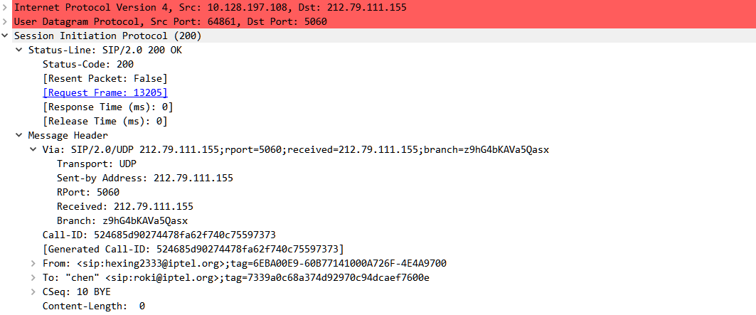

### 电话机B收到代理服务器的已挂断信号

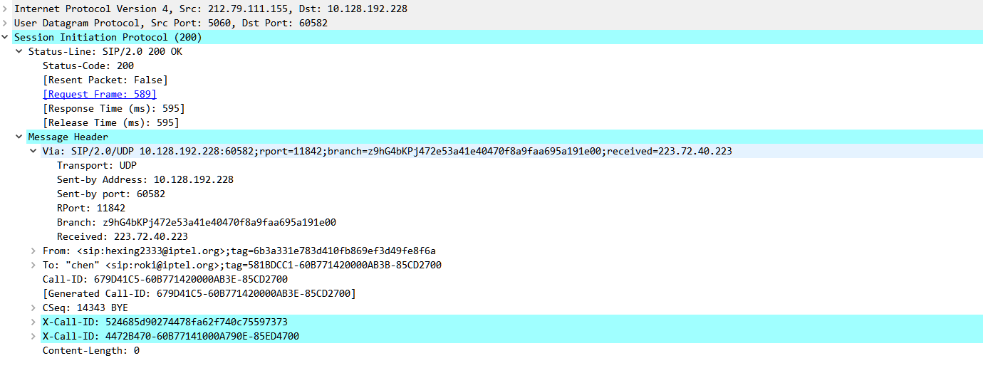

**2.电话机A拨打电话，电话机B直接挂断**

INVITE等包都相同，唯一不同的是电话机B回复振铃响应后，会出现Busy Here包，代表电话机B忙，Busy Here包从电话机B发往代理服务器。

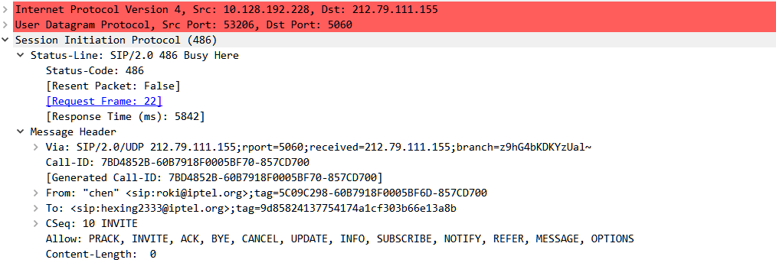

**3.电话机A拨打电话，电话机A挂断**

### 电话机A发送Cancel包给中继服务器，取消拨号

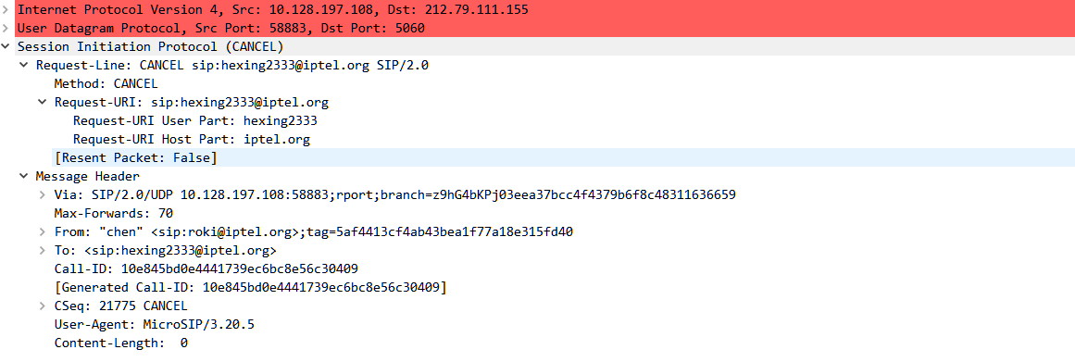

### 电话机B收到中继服务器发送的Cancel包

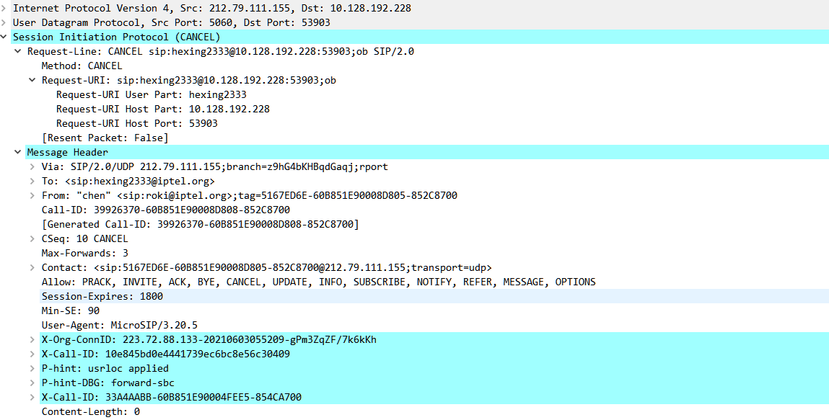

### 电话机B回复200OK表示已收到

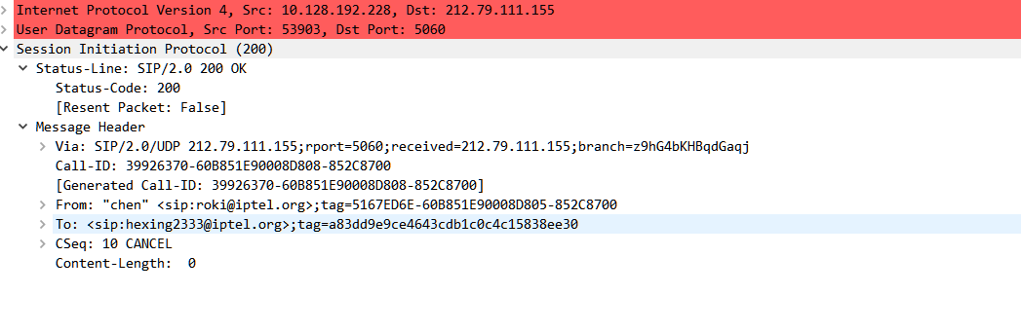

**4.电话机A拨打电话，电话机B不在线**

### 如上文所说首先，电话机A首先需要进行鉴权操作，鉴权完成后，呼叫电话机B

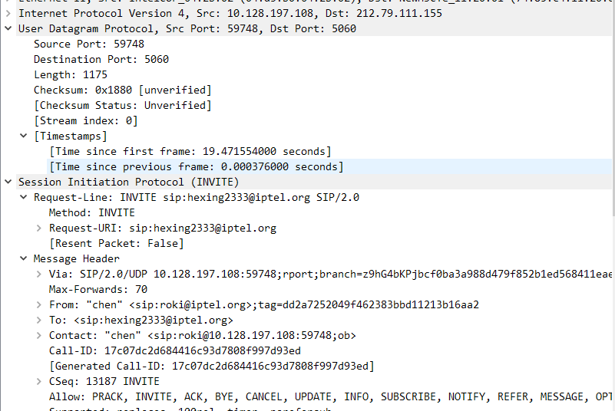

### 代理服务器给主机A发送试呼(trying)消息，表示正在尝试对hexing2333@iptel.org SIP电话机进行呼叫



代理服务器给主机A发送试呼(trying)消息，表示正在尝试对hexing2333@iptel.org SIP电话机进行呼叫

### 代理服务器回复对方不可用

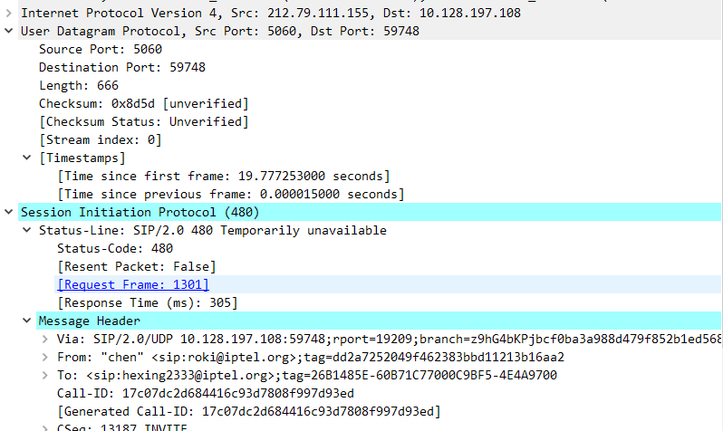

因为电话机B未登录，因此代理服务器回复对方不可用。

### 主机A回复确认

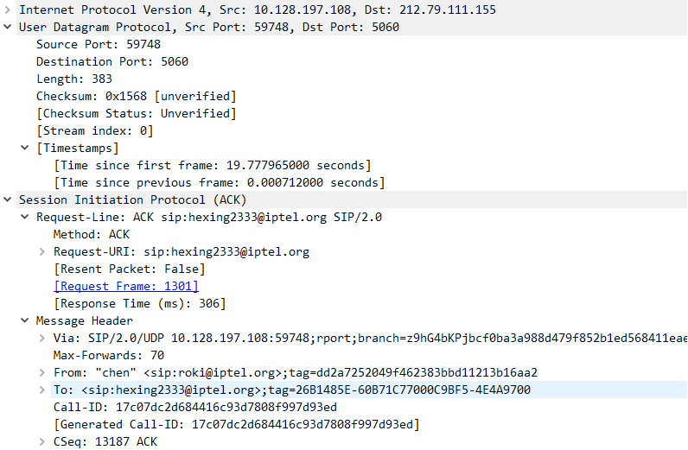

主机A回复ack确认收到。

**4.电话机A拨打电话，电话机B超时未接听**

### 如上文所说首先，电话机A首先需要进行鉴权操作，鉴权完成后，呼叫电话机B

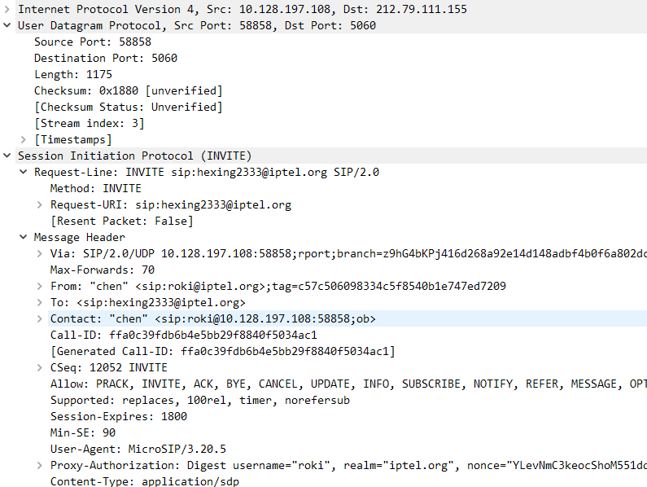

### 代理服务器给主机A发送试呼(trying)消息，表示正在尝试对hexing2333@iptel.org SIP电话机进行呼叫

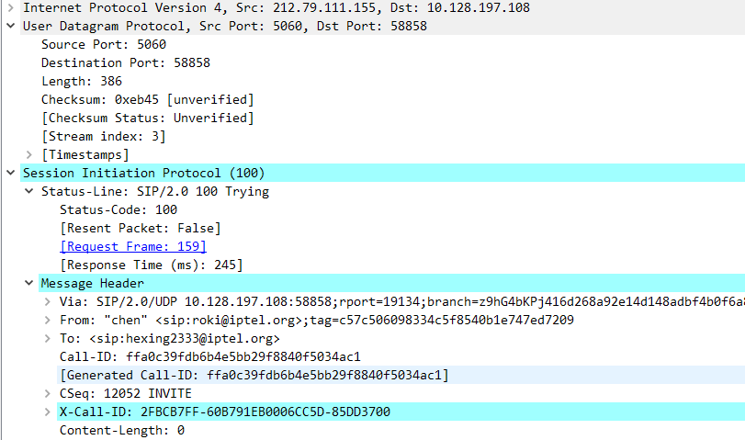

代理服务器给主机A发送试呼(trying)消息，表示正在尝试对hexing2333@iptel.org SIP电话机进行呼叫

### 电话机B给代理服务器发送振铃响应

电话机B接收到代理服务器的呼叫请求后，给代理服务器发送一个被叫振铃相应，表示被叫用户已经得到代理服务器的请求，正在振铃

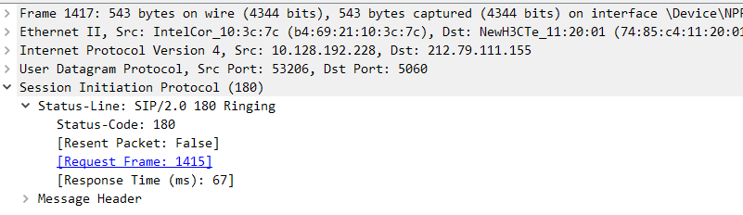

### 电话机B的振铃响应发送给电话A

代理服务器在接受到电话用户B发来的振铃响应后立即将消息发给电话A，表示在线路上双方的通话已经没有任何问题，等待的就是电话机B的摘机响应。

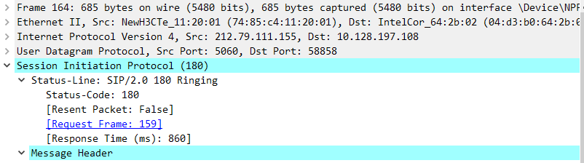

### 在电话机B摘机之前，每隔一段时间B就会发送一个振铃响应，对应地，A也会收到响应

### 当呼叫超时后，代理服务器会给主机A发送超时报文

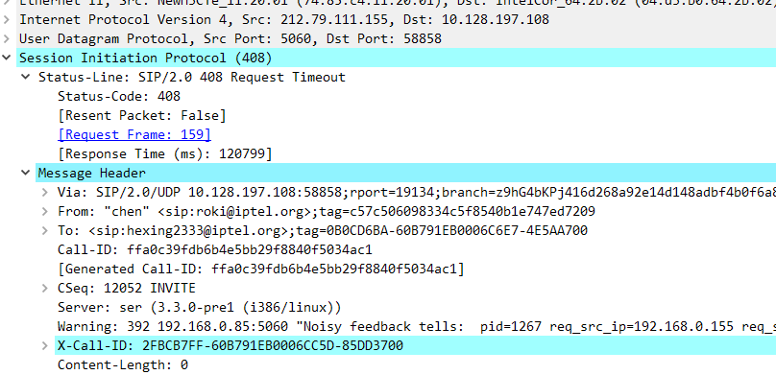

### 主机A回复确认报文

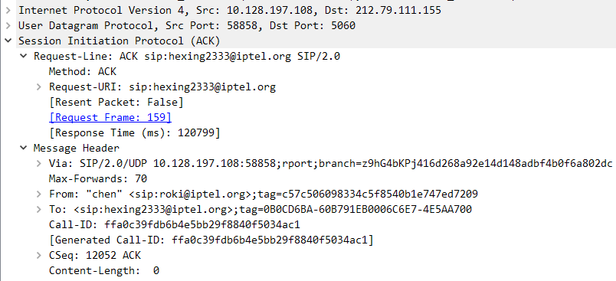

### 超时后，代理服务器会向被叫机B发送取消报文，表示会话取消

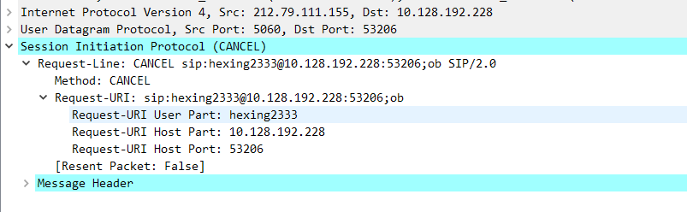

### 被叫机B回复确认报文

